Как не допустить пожар?

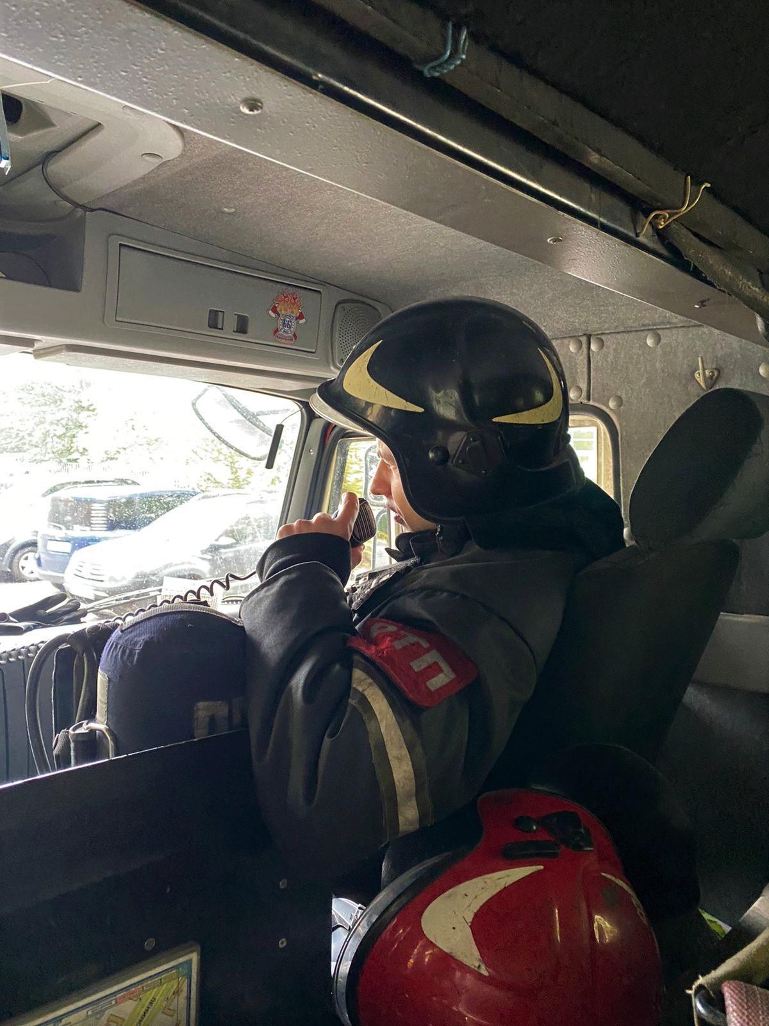

В квартирах основной фактор риска — неправильное обращение с электрооборудованием или его неисправность, также часто пожары возникают из-за неосторожного обращения с огнем, в частности из-за того, что многие засыпают с зажженной сигаретой.
Чтобы обезопасить себя необходимо:
- располагать электроприборы на достаточном расстоянии от деревянных или пластиковых предметов, штор.
-не нагружайте розетки. Используйте необходимое количество электрических удлинителей с предохранителем, согласно допустимым нагрузкам на сеть.
-при длительном отсутствии в квартире отключайте все электроприборы, закрывайте клапан на газовом оборудовании.
-не используйте электроприборы для сушки одежды и других предметов.
-регулярно проверяйте исправность розеток, выключателей, а также вилки электроприборов. При обнаружении неисправностей прекратите их использование.
-не захламляйте балконы, а уходя из квартиры, закрывайте окна. Это позволит снизить риск возгорания от упавшей сигареты с верхних этажей.
-не храните в жилых помещениях пожароопасные и взрывоопасные вещества и материалы, газовые баллоны, горючие и легковоспламеняющиеся жидкости.
Если произошло замыкание, проводка стала искрить, и появился характерный запах — вызывайте электрика, при этом обесточив квартиру. Если увидели открытый огонь и нет возможности справится с ним самостоятельно, звоните в пожарную охрану по телефону 101 или 01.
Установите дымовые пожарные извещатели, и поместите их у потенциально опасных объектов: на кухне, у счетчика, у печи. Тревожный сигнал предупредит о возгорании на ранней стадии.
Купите огнетушители и научитесь ими пользоваться.

